
Woche 10:
Pictorial Puzzle
(1-9)
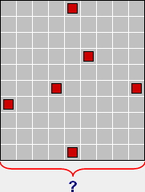
Legen Sie die Ziffern (1 bis 9) in der Abbildung sind einige der Zellen, die nicht das rote Quadrat.
Sie haben auf allen Ziffern (1 bis 9) einmal.
Eine Zeile oder Spalte kann keine Ziffer. Es kann nicht nur eine Stelle in einer Zeile oder Spalte.
So muss es die Zahlen mehr als eine Stelle an einer Zeile oder Spalte. (Oder keine Ziffer)
Versuchen Sie, wie werden Sie die Ziffern durch die Analyse von zwei gelöst Beispiel unten.
Als Antwort, geben Sie die Nummer, die mit dem Fragezeichen.
Beispiel.1 (1-7) Beispiel.2 (1-8)
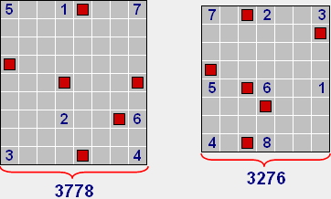
(115+411+817+472+876+193+894) | 117+412+713+155+456+751+184+488)

Optimierung Puzzle
Legen Sie die Blöcke der Größe 1x3, horizontal und vertikal, in der Abbildung oben.
Versuchen Sie, so viel wie ein langer Weg, dessen tickness ist 1 Zelle, zwischen den Blöcken.
Die Regeln:
1) Sie können eine beliebige Anzahl von Blöcken, jedoch, die horizontale und vertikale Anzahl der Blöcke zu gleich!
2) Die Kanten der Blöcke bestehen aus 8 Einheiten. Mindestens einer von diesen 8 Einheiten zu berühren, auf den Weg den Sie erstellt haben.
3) Der Weg Sie können sich nicht mit sich selbst und kann es berühren sich nur aus den Ecken.
Bemale die Zellen, die nicht in den Weg, mit der schwarzen Farbe.
INVALID  (REGEL 1) | INVALID  (REGEL 2) | INVALID  (REGEL 3)
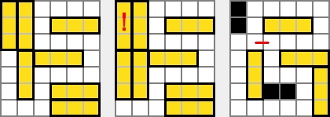
SCORE BERECHNUNGSWEISE:
Erstens, geben Sie einen numerischen Wert in den einzelnen Zellen der Pfad erstellt.
Dieser Wert muss die Gesamtzahl der Zellen des benachbarten Block, dass Zellen, in diese Richtung.
Wenn es kein Nachbar Block an vier Kanten einer Zelle, geben Sie "0" in die Zelle.
Dann Summe aller numerischen Wert auf Ihrem Weg.
Multiplizieren Sie diesen Wert mit der Anzahl der Blöcke, die Sie.
Wenn Sie Ihren tatsächlichen Ergebnis,
teilen diese Zahl durch die daraus resultierende Anzahl der schwarzen Zellen (wenn vorhanden).
Wenn Sie ein geschlossener Pfad, Multiplizieren Sie Ihre Ergebnis um 3.
Analysieren Sie das Ergebnis der Berechnungen Probenlösungen, sorgfältig!

Musterlösungen und Score Berechnungen:
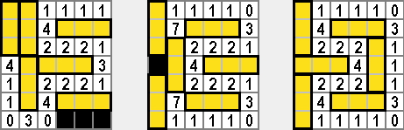
38 x 6 / 3 = 76 | 46 x 6 / 1 = 276 | 41 x 6 x 3 = 738

